Die atomare Dimension messen
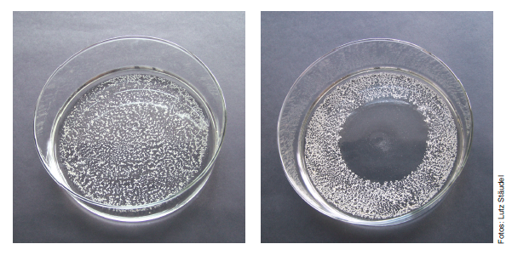
Ihr habt eben gesehen, wie sich ein Öltröpfchen auf einer Wasseroberfläche ausbreitet:
Es bildet sich immer eine kreisförmige Schicht. Wenn man doppelt so viel Öl auf die Wasseroberfläche bringt, dann wird die Fläche doppelt so groß.
Weil der Fleck immer eine feste Grenze hat, kann man annehmen, dass die Grenze der Ausbreitung erreicht ist: Die Moleküle bilden eine monomolekulare Schicht auf dem Wasser.
Wenn ihr das Volumen des aufgetropften Öls kennt, könnt ihr daraus berechnen, wie dick ein Ölsäuremolekül ist.

Aufgabe
Nehmt an ihr kennt das Volumen des aufgetropften Öls. Wie könnt ihr dann daraus die Dicke der Ölschicht auf der Wasseroberfläche berechnen?
- Stellt erst eine allgemeine Berechnungsvorschrift auf.
- Setzt dann die Ergebnisse aus dem Experiment ein:
Die in dem leicht flüchtigen Petrolether gelöste Menge Öl hat z.B. ein Volumen von 1/70000 cm³. Der Durchmesser des Ölflecks beträgt dann 11 cm, der Radius also 5,5 cm.

Ihr könnt versuchen, die Aufgabe ohne Benutzung der angebotenen Hilfen zu lösen. Wenn ihr fertig seid, dann vergleicht euer Ergebnis mit der Musterlösung. Dazu folgt ihr dem QR-Code links.
Wenn ihr die Hilfen zur Lösung der Aufgabe nutzen wollt, dann folgt dem QR-Code rechts.
Erklärt euch zuerst gegenseitig die Aufgabe noch einmal in euren eigenen Worten. Klärt dabei, wie ihr die Aufgabe verstanden habt und was euch noch unklar ist.

